СОЛЕНОИД НА 50 T ДЛЯ СУБМИЛЛИМЕТРОВОЙ ПОЛЯРИЗАЦИОННОЙ СПЕКТРОСКОПИИ В ГЕОМЕТРИЯХ ФАРАДЕЯ И ФОГТА
М.Н. Казеев, В.Ф. Козлов, Ю.С. Толстов, А.А. Волков*, С.П. Лебедев*, А.А. Мухин*, О.Е. Породников*, А.М. Прохоров*, И.Е. Спектор*
Российский научный центр “Курчатовский институт”, 123182, Москва, пл.
Курчатова, 1, e-mail: kazeev@nfi.kiae.ru
*Институт общей физики им. А.М. Прохорова РАН, 119991, Москва, ул. Вавилова, 38,
e-mail: oporodinkov@ran.gpi.ru
В работе представлены результаты разработки генератора сильных импульсных магнитных полей с длительностью импульса поля около 100 мкс и напряженностью до 50 Т, предназначенного для поляризационных спектрометрических измерений в субмиллиметровом диапазоне (100 -1000 ГГц), в геометриях Фарадея и Фогта. Магнитное поле создавалось в соленоидах на основе массивных спиралей изготовленных из бериллиевой бронзы Бр.Б2. Витки спирали, изолируются сборными спиралями из слюды или стеклотекстолита. Соленоид для исследований в геометрии Фогта показан на Рис. 1. Используемые соленоиды имеют внутренний диаметр (1- 2) см и длину(3- 8) см. Соленоид соединяется с емкостным накопителем емкостью 2000 мкФ (4000 мкФ) через вакуумный разрядник с максимальным напряжением заряда 5кВ.
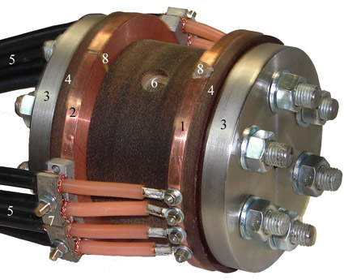
Рис. 1. Соленоид в геометрии Фогта в сборе: 1, 2- токоподводы, 3- силовые фланцы, 4-изоляционные фланцы, 5 - кабельный мост, 6 - отверстие для образца 7 - гребенчатые прижимы, 8 - размыкающие прорези.

Приводятся результаты демонстрацион-ных спектрометрических исследований тестовых образцов в импульсном магнитном поле. Проведенные тестовые измерения магнитного резонанса в железо-иттриевом гранате Y3Fe5O12, гематите α-Fe2O3 и ортоферрите иттрия YFeO3 продемонстрировали возможность поляризационных измерений на субмиллиметровых волнах в импульсном магнитном поле и работоспособность использованной в проекте квазиоптической схемы измерений. На примере гематита показана возможность раздельного (по поляризации высокочастотного магнитного поля) возбуждения квазиантиферромагнитной и квазиферромагнитной мод АФМР (геометрия Фогта). Проведено компьютерное моделирование спектров пропускания, которое позволило хорошо описать наблюдаемую эволюцию формы резонансных линий в зависимости от частоты и поляризации излучения.

Работа выполнена при финансовой поддержке Международного Научно-технического Центра, проект МНТЦ-2459.

